原稿標題はMS明朝14ポイントで

全地連株式会社　〇全地連太郎（地質リスク・エンジニア　登録番号1）

連名　次郎（同登録番号31）・連名　三郎

１．本文の書き方

□本文は，MS明朝10.5ポイントで記述する。□□□□□□□□□□□□□□□□□□□□日本語は全角，英数字は半角で記述する。英数字のフォントはCenturyが望ましい。□□□□□□□□□□□□□□□□□□□□□□□□□□□□□□□□□□□□□□□□□□□□□□□□□□□□□□□□□□□□□□□□□□□□□□□□□□□□□□□□□□□□□□□□□□□□□□□□□□□□□□□□□□□□□□□□□□□□□□。

２．標題や参考文献の書き方

(1) 節番号は括弧つき数字

① 項番号は丸付き数値

□章番号はMSゴシック11ポイント，節番号・項番号はMSゴシック10.5ポイントとする。□□□□□□□□□□□□□□□□□□□□□□□□□□□□□□□□□□□□□□□□□□□□□□□□□□□□□□□□□□□□□□□□□□□□□□□□□□□□□□□□□□

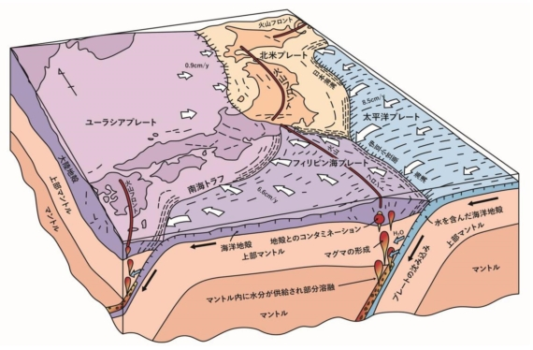

図-1　プレートテクトニクスからみた日本列島1)

□② 図表の書き方□□□□□□□□□□□□□□

□図や写真は図-1，図-2，表は表-1のように連番を付す。□□□□□□□□□□□□□□□□□□□□□□□□□□□□□□□□□□□□□□□□□□□□□□□□□□□□□□□□□□□□

□③ 参考文献の書き方

□参考文献は，その引用箇所に出現順に1)，2)，‥‥と上付き文字で記載し，本文末にその順番で整理する。他人の著作物の引用にもれのないよう十分注意する。

□□□□□□□□□□□□□□□□□□□□

３．原稿の推敲について

□基本的に査読は実施しないので，執筆者の方は原稿仕上げ段階で十分推敲し，誤字脱字，章・節・項タイトル，図表番号・タイトルなどに誤りのないよう注意する。

□□□□□□□□□□□□□□□□□□□□□□□□□□□□□□□□□□□□□□□□

《引用・参考文献》

1. 全地連太郎・関東次郎（2020）：日本の複雑な地質，令和5年度リスク学会論文集，pp.1～10.